

**Консультация для родителей**

**«Детские конфликты в детском коллективе»**

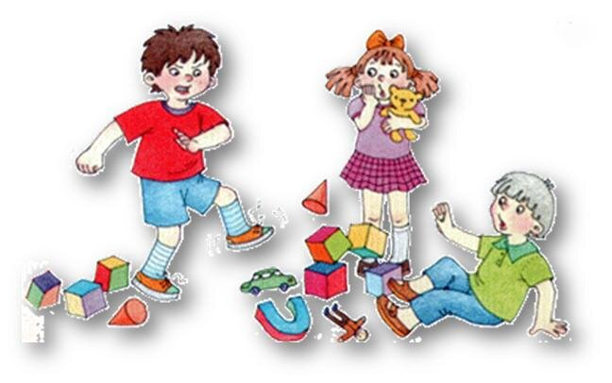 Дети растут, учатся ходить и разговаривать, знакомиться и играть со сверстниками, вместе с тем начинаются и первые детские конфликты: неподеленные лопатки в песочнице, ссоры из-за правил игры в детском саду. На этом этапе очень важно, чтобы взрослые на своем примере показали, как правильно вести себя при конфронтации и разрешать споры без агрессии и применения физической силы.

**Конфликтная** ситуация перерастает в **конфликт** только при совместных игровых действиях ребенка и сверстников. **Причинами** может являться недостаточная инициативность ребенка в установлении контактов с ровесниками. Отсутствие между играющими эмоциональных устремлений, например, желание командовать побуждает ребенка оставить игру с любимым товарищем и вступить в игру с менее приятным, но податливым сверстником; отсутствие навыков общения. В результате таких взаимодействий могут **возникнуть** два вида противоречий: рассогласование между требованиями сверстников и объективными возможностями ребенка в игре и рассогласование в мотивах игры ребенка и сверстников.

В связи с этим были выделены семь основных причин возникновения конфликтов:

1. разрушение игры

2. по поводу выбора общей темы игры;

3. по поводу состава участников игры;

4. из-за ролей;

5. из-за игрушек;

6. по поводу сюжета игры;

7. по поводу правильности игровых действий.

• минимизация проблем, разделяющих стороны, осуществляемая через поиск компромисса, достижения согласия;

• устранение полностью или частично причин, породивших конфликт;

• изменение целей участников конфликта;

• достижение соглашения по спорному вопросу между участниками конфликта.



Способы разрешения конфликта :

• минимизация проблем, разделяющих стороны, осуществляемая через поиск компромисса, достижения согласия;

• устранение полностью или частично причин, породивших конфликт;

• изменение целей участников конфликта;

• достижение соглашения по спорному вопросу между участниками конфликта.

В детском возрасте конфликтных ситуаций великое множество и во многих из них порой бывает трудно разобраться. Все детские ссоры обычно разрешаются сами собой, и поэтому к ним надо относиться как к естественным явлениям жизни. Небольшие стычки и ссоры можно расценить как первые жизненные уроки взаимодействия с людьми одного круга (равными, с окружающим миром, этап обучения методом проб и ошибок, без которого ребенок не может обойтись. Взрослым без особой необходимости не стоит вступать в ссоры детей. Надо, чтобы они научились самостоятельно выходить из спорных ситуаций и прекращать конфликты.

Задача взрослых состоит в том, чтобы научить детей некоторым правилам жизни среди других людей (каждый - человек, со своими желаниями, переживаниями, в которые входит умение выразить свое желание, выслушать желание другого, договориться. При этом ребенок должен быть равноправным участником этого процесса, а не просто слепо подчиняться требованиям взрослого или более сильного партнера (находить выход из сложившейся ситуации, варианты решения конфликта).

Деятельность взрослых- при разрешении детских конфликтов должна быть планомерной и включать следующие последовательно выполняемые стадии:

1. Определение и оценка сущности конфликтной ситуации, ее причин (кто участвовал в конфликте и кто знает, что произошло) Сообщение о своем неудовольствии появлением конфликта. Избавление от «зрителей».



2. Оценка целей конфликтной ситуации (открытым обсуждением, с использованием интуиции педагога, чтобы заглянуть в скрытый смысл происходящего)

3. Обратить внимание на эмоциональное состояние детей, вступивших в конфликт, понять причины этого состояния, урегулировать бурные реакции на конкретных примерах психологического климата детского коллектива, (несколько раз вдохнуть и выдохнуть, развести в разные стороны, выпить воды, сесть) Педагог должен подавить собственные и детские отрицательные эмоции.

4. Найти радикальные средства для устранения причин конфликтной ситуации

- применить меры воспитательного воздействия (учитывать нужды каждого, использовать творческий подход, развивать навыки общения, ведущие к сближению, формировать готовность к самостоятельному разрешению конфликта, учить управлять эмоциями; оценивать поступок, а не личность ребенка; нейтрализовать борьбу за власть;

- выдвинуть определенные жесткие требования

- указать на необходимость придерживаться установленных определенных норм поведения не только в период пребывания в детском саду, но и в повседневной жизни.

Очень важным аспектом воспитания является развитие самоконтроля - это когда индивидуальное поведение соответствует определенным стандартам, правилам, регуляторам, которые установились в данном обществе.

